# 本周情况汇总：

2022年2月7日（周一） — 2022年2月11日（周五）

自动化晨检执行情况汇总如下：

## 统一销售门户（STSP）

|  |  |  |  |  |  |
| --- | --- | --- | --- | --- | --- |
| **执行失败原因** | **类型** | **是否被测系统原因** | **本周出现次数** | **是否闭环** | **是否已解决** |
| 弹出异常弹窗undefined。 | 系统原因 | 是 | 9 | 否 | 否 |
| 去结算时弹窗提示“执行规则失败，规则id338,null”。 | 系统原因 | 是 | 1 | 是 | 是 |
| 去结算时弹窗提示“执行规则失败，规则id218，ORD1RULEGIS_0001”。 | 系统原因 | 是 | 2 | 是 | 是 |
| 预占uim卡时，uim卡已预占。 | 数据原因 | 否 | 1 | 是 | 是 |

详情如下：

1. 【系统原因】客户定位后弹出异常弹窗undefined。**（未闭环处理）**

20220209（周三）2个案例：【CDMA挂失停机】、【CDMA挂失复机】

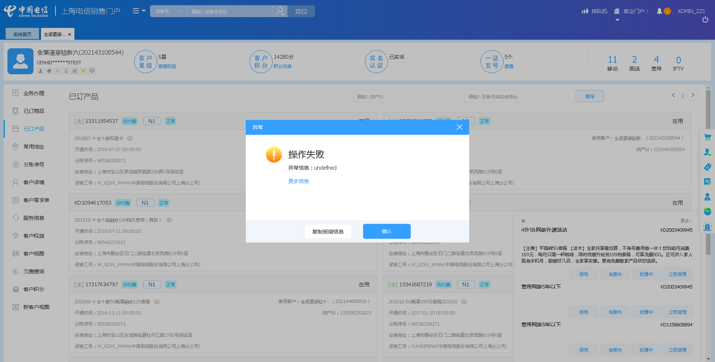

1. 【系统原因】客户定位时弹出异常弹窗undefined。**（未闭环处理）**

20220210（周四）1个案例：【黑色污染违章停机资产，不允许用户要求拆机】

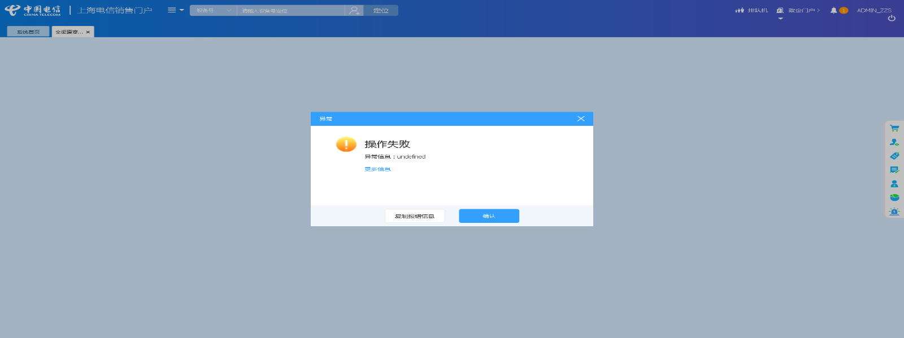

1. 【系统原因】商品订购，选商品时弹出异常弹窗undefined。**（未闭环处理）**

20220210（周四）1个案例：【订购C+宽带的组合套餐，选择已有产品后订购关联包】

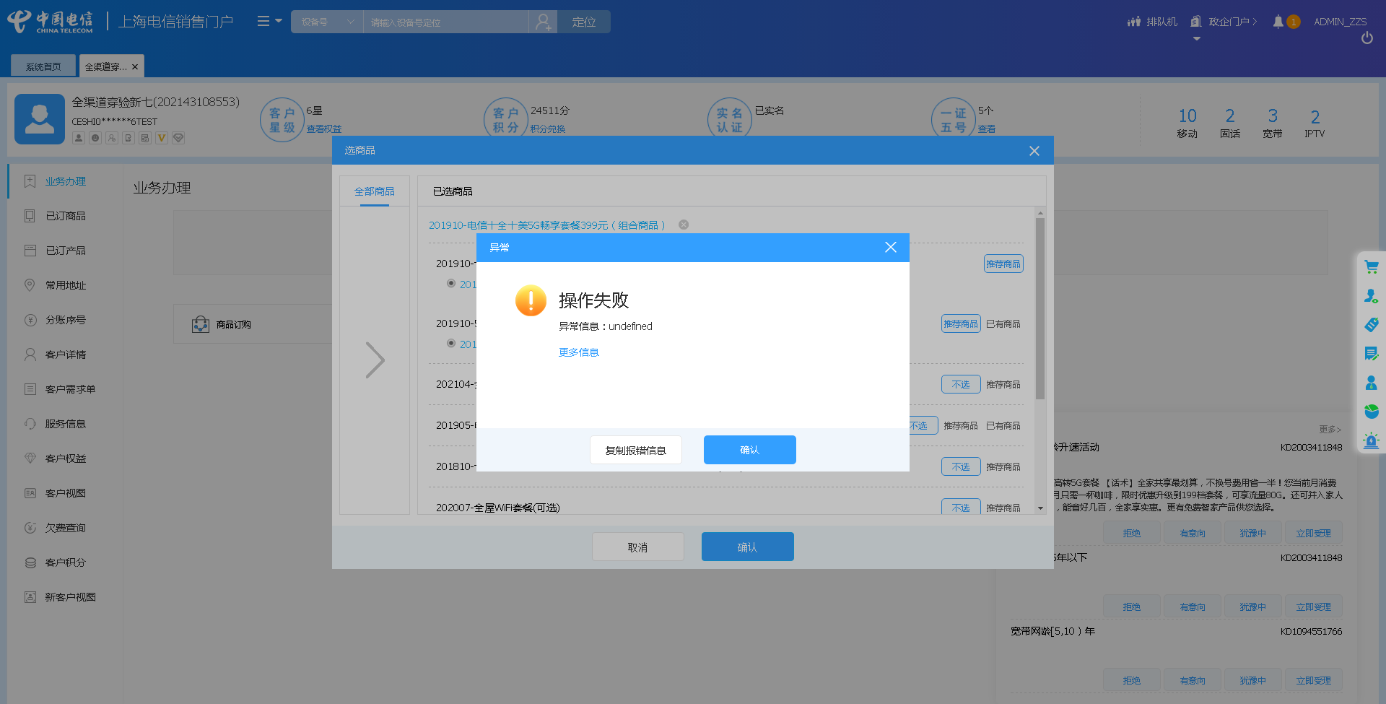

1. 【系统原因】商品退订，页面弹出异常弹窗undefined。**（未闭环处理）**

20220210（周四）1个案例：【组合商品退订】

20220211（周五）1个案例：【组合商品退订】

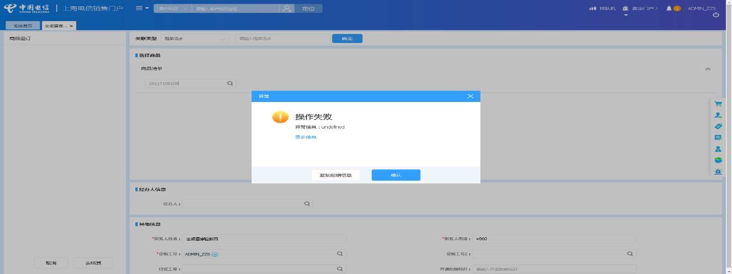

1. 【系统原因】复机页面弹出异常弹窗undefined。**（未闭环处理）**

20220210（周四）1个案例：【CDMA挂失复机】

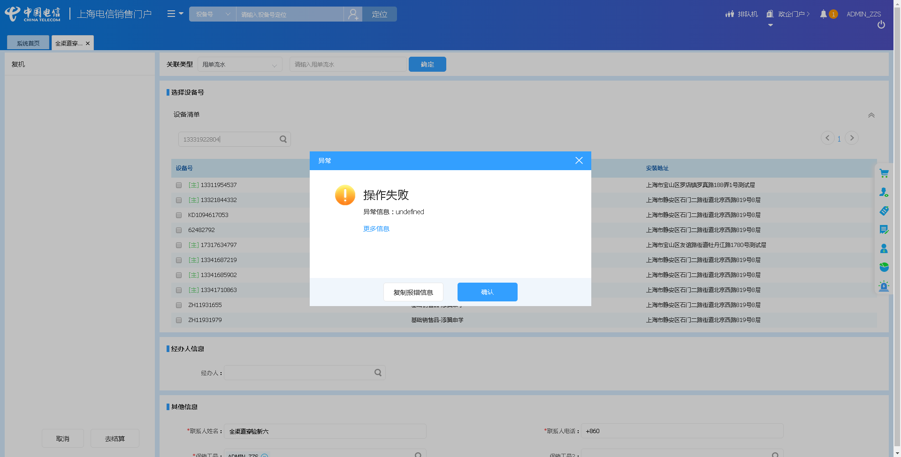

1. 【系统原因】改性能页面弹出异常弹窗undefined。**（未闭环处理）**

20220207（周一）1个案例：【固话改性能】

20220210（周四）1个案例：【固话改性能】

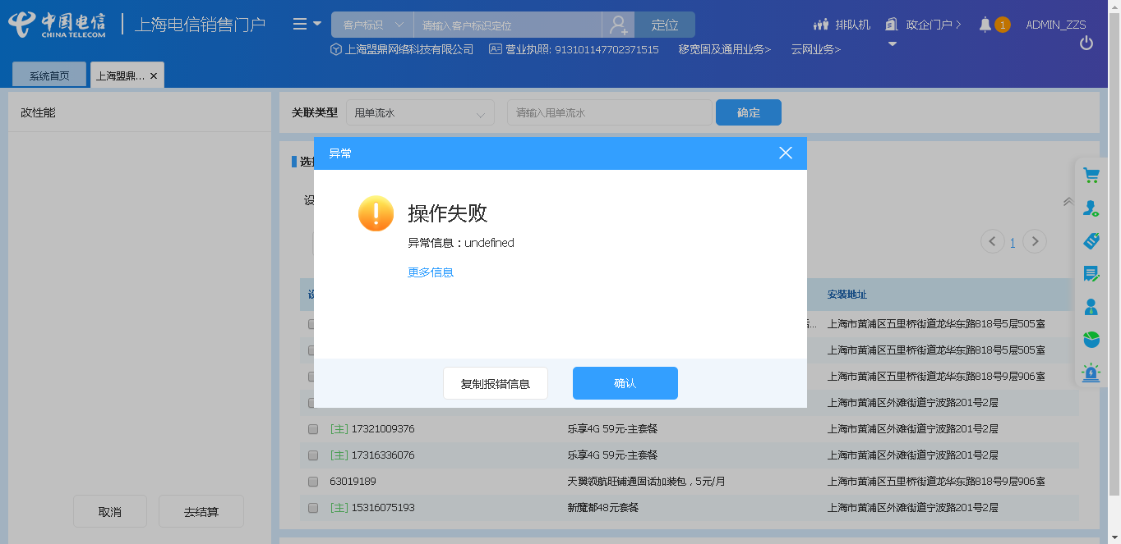

1. 【系统原因】去结算时弹窗提示“执行规则失败，规则id218，ORD1RULEGIS_0001”。**（闭环已处理）**

20220211（周五）2个案例：【新装固定电话】、【新装有线宽带】

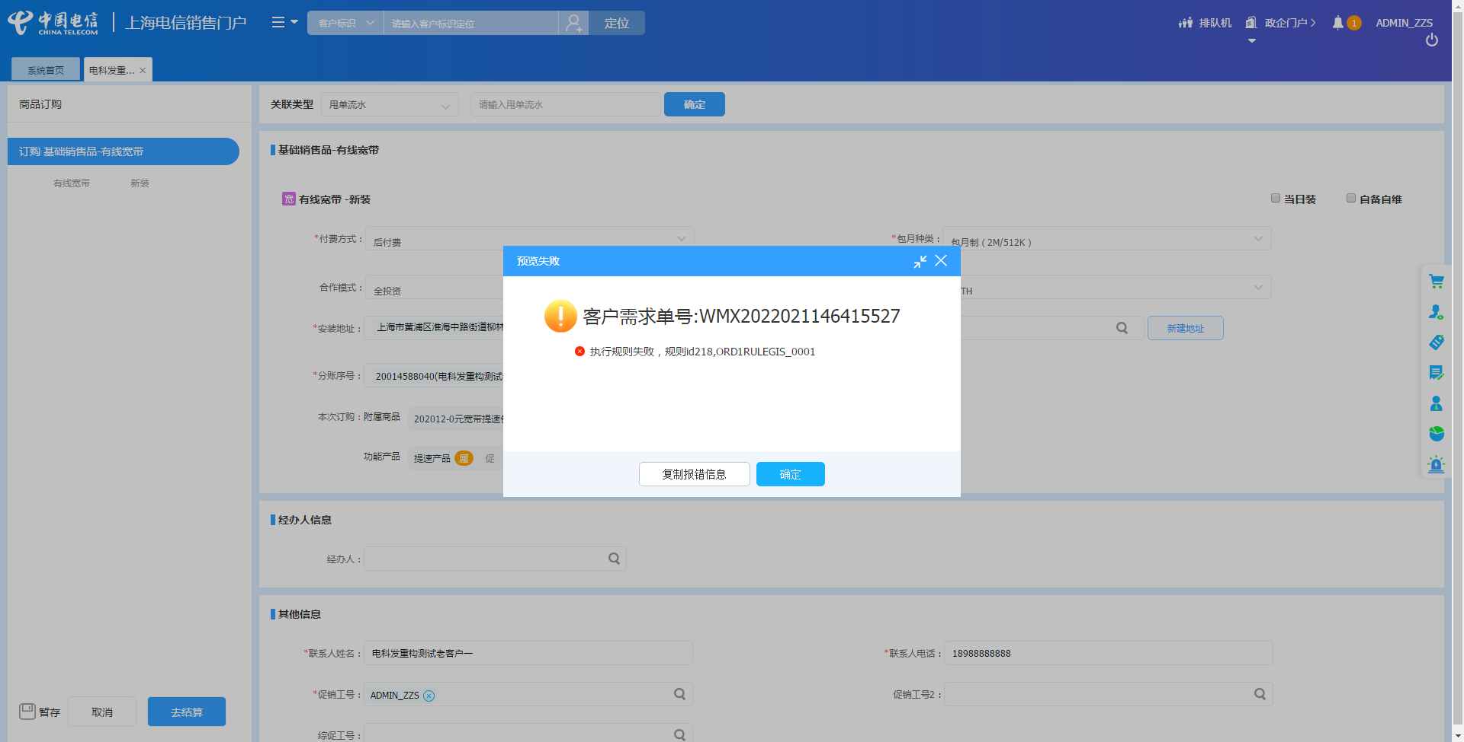

1. 【系统原因】去结算时弹窗提示“执行规则失败，规则id338,null”。**（闭环已处理）**

20220210（周四）1个案例：【主副卡一起过户】

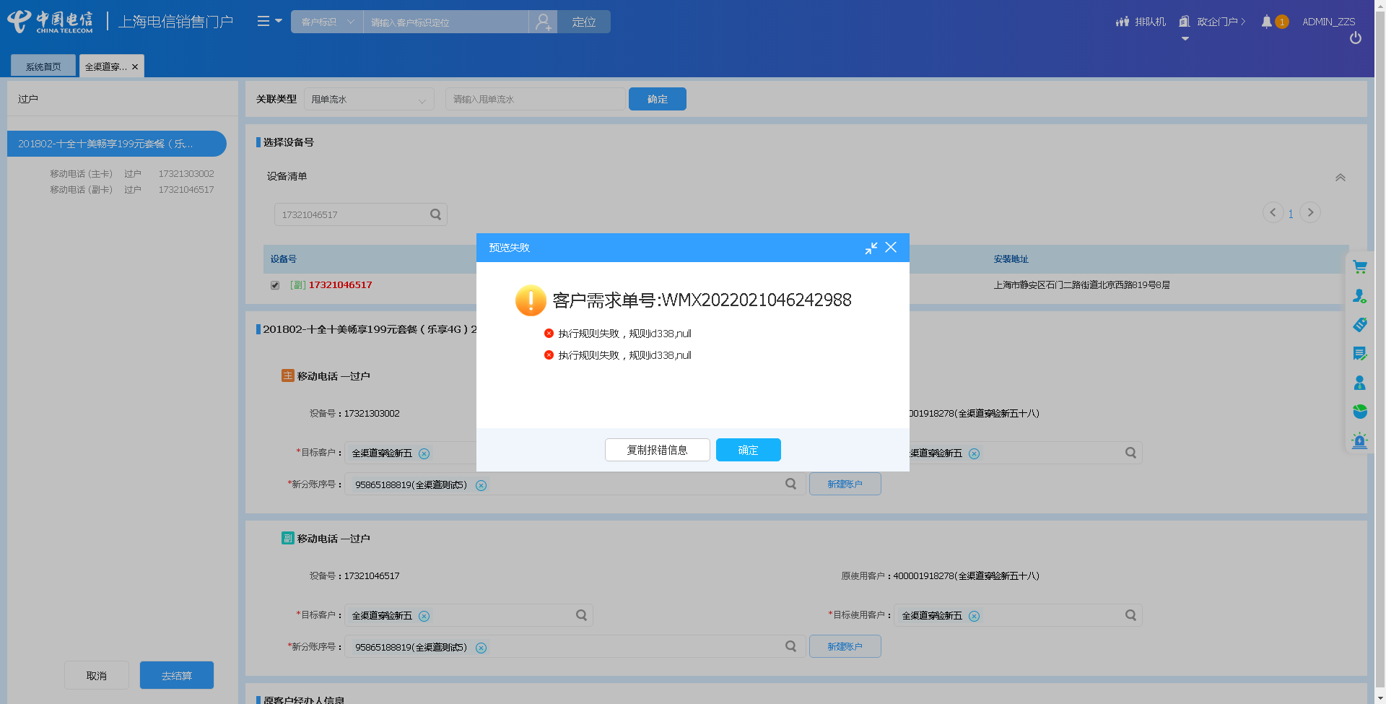

1. 【数据原因】预占uim卡时，uim卡已预占。**（闭环已处理）**

20220211（周五）1个案例：【新装移动电话】

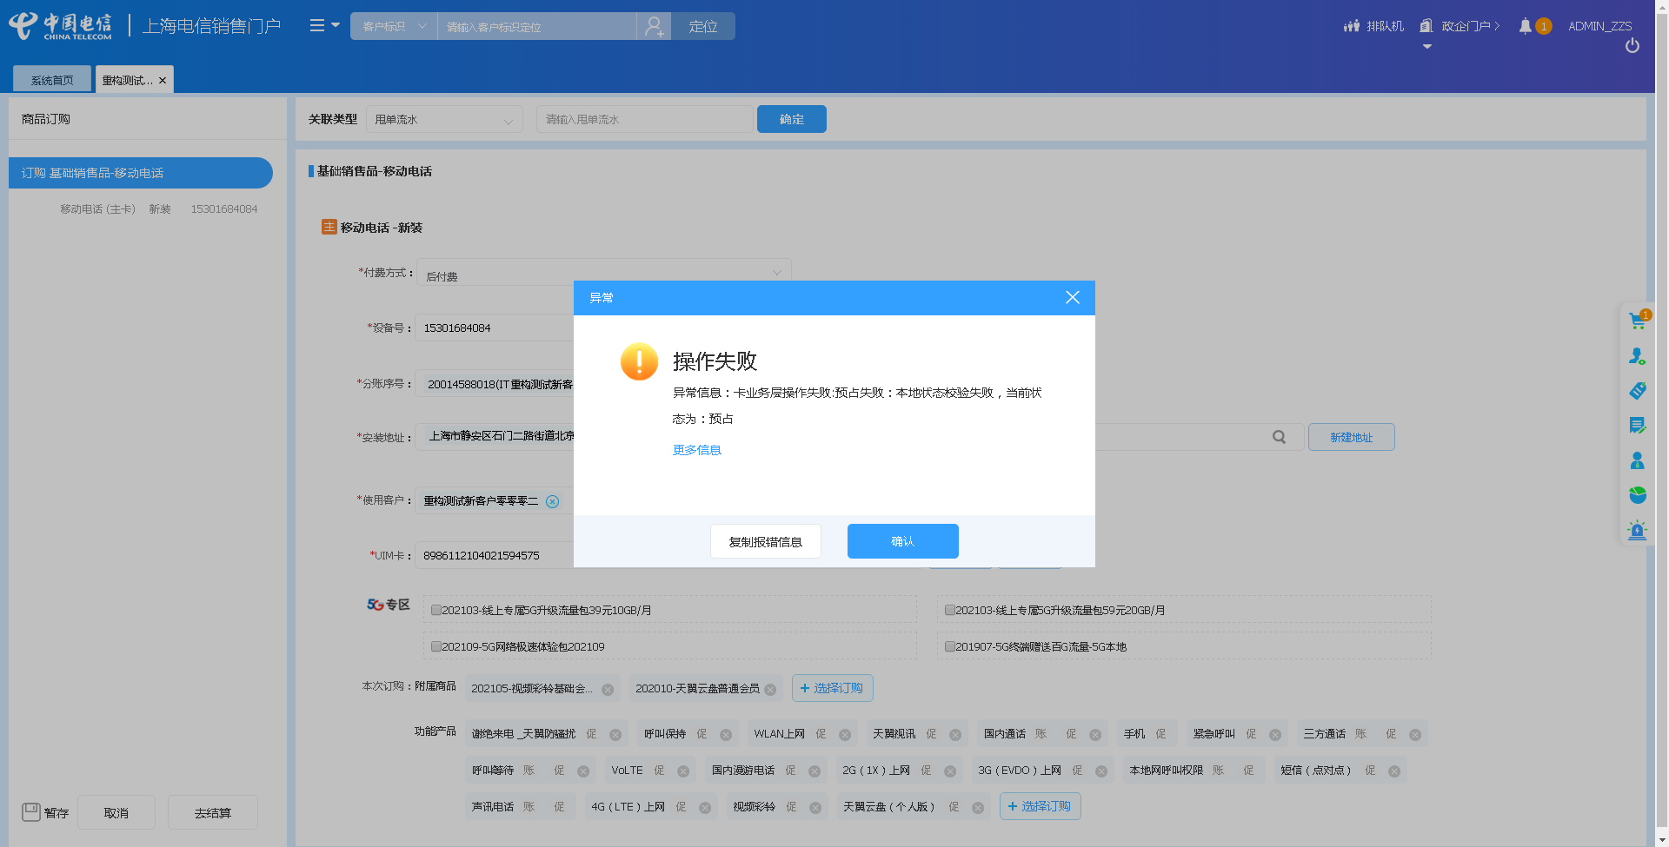

## 政企受理工作台（BIZ）

|  |  |  |  |  |  |
| --- | --- | --- | --- | --- | --- |
| **执行失败原因** | **类型** | **是否被测系统原因** | **本周出现次数** | **是否闭环** | **是否已解决** |
| 提交订单时，GIS接口数据返回失败。 | 系统原因 | 是 | 3 | 是 | 是 |
| 打开url时，页面卡在登录界面。 | 系统原因 | 是 | 1 | 否 | 否 |

详情如下：

1. 【系统原因】提交订单时，GIS接口数据返回失败。**（闭环已处理）**

20220208（周二）1个案例：【商云通新建】

20220209（周三）1个案例：【商云通新建】

20220210（周四）1个案例：【商云通新建】

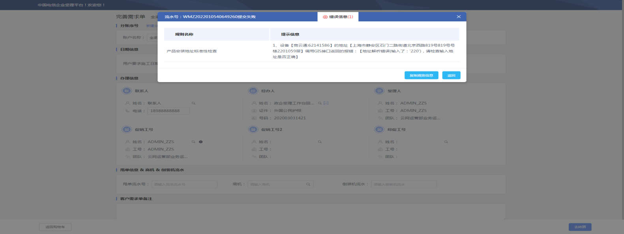

1. 【系统原因】打开url时，页面卡在登录界面。**（未闭环处理）**

20220207（周一）1个案例：【新装-SD-WAN国内组网】

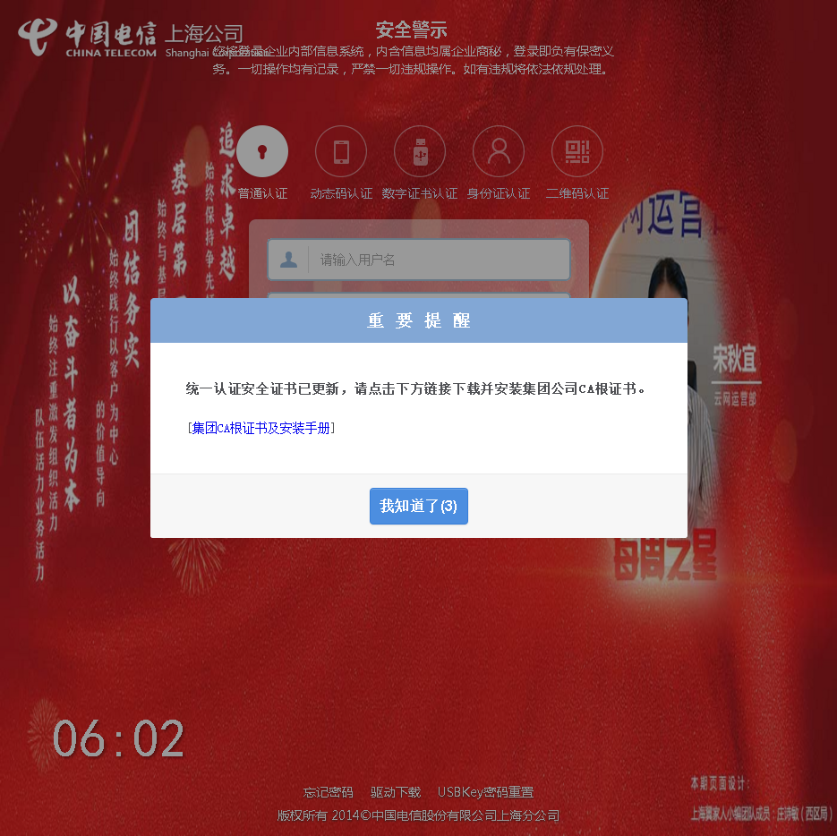

## CRM管理工作台（CMB）

无

## 能力开放平台

无

## IAM帐务服务专区

无

## IAM帐务服务专区（备机）

无

## 计费巡查

无

## MSS巡查

无

## 多媒体（园区）

无

## 多媒体（周家渡）

无

## ABP批价

无

## 当天0-5点IAM充值订单数稽核

无

## 当天0-5点CRM订单数稽核

无

# 上周未闭环问题跟踪：

|  |  |  |  |  |  |
| --- | --- | --- | --- | --- | --- |
| **被测系统** | **执行失败原因** | **类型** | **是否被测系统原因** | **上周出现次数** | **解决情况** |
| 统一销售门户（STSP） | 弹出异常弹窗undefined。 | 系统原因 | 是 | 7 | 未解决。 随机偶发。 |
| 政企受理工作台（BIZ） | 进入到设备号选择界面，CSB接口查询失败。 | 系统原因 | 是 | 3 | 已解决。 |
| 政企受理工作台（BIZ） | 打开url时，页面卡在登录界面。 | 系统原因 | 是 | 1 | 未解决。 随机偶发。 |
| CRM管理工作台（CMB） | 五秒后界面未展示子客户误归（遗漏）申请单。 | 性能原因 | 是 | 4 | 本周未发生。 |